Sistemas Informáticos

“Tabla Comparativa Sistemas Operativos”

## Alberto Gómez Morales

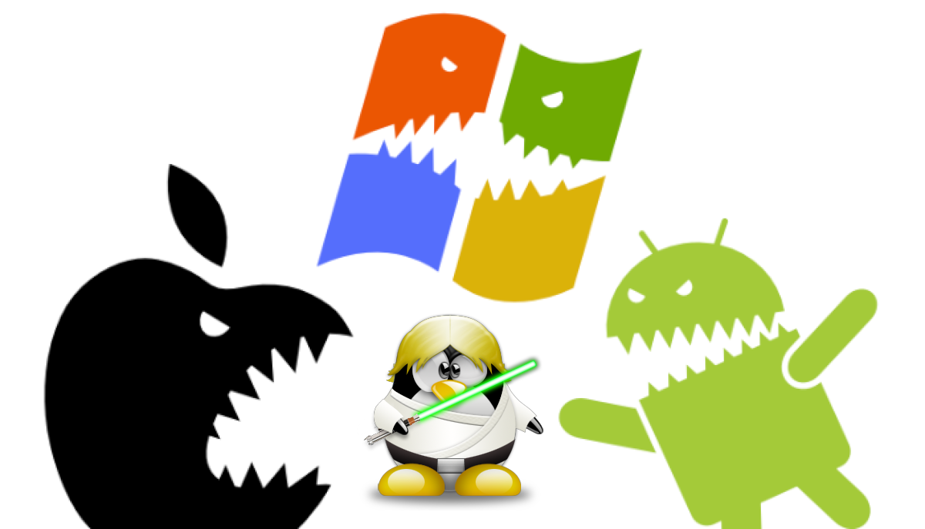

|  |  |  |  |  |  |  |
| --- | --- | --- | --- | --- | --- | --- |
| Sistema  Operativo | Última  Versión | Requisitos Hardware | | | Licencia | Dispositivos en los que normalmente se instala |
| Procesador | RAM | Espacio de almacenamiento |
| Windows 10 | 22H2 | Procesador a 1 GHz o superior | 1Gb(x32)  2Gb(x64) | 16Gb(x32)  32Gb(x64) | De pago | Ordenadores de 32 y 64 bits destinado al uso general |
| iOS | iOS 16.1.1 | Chip A11 Bionic | 2GB | 64 GB | Solo disponible en los móviles de Apple | iPhone 8 y modelos posteriores |
| Linux (Ubuntu) | 22.04 | Procesador de 64 bits de doble núcleo a 2 GHz | 4 GB de memoria RAM | 25 GB de espacio libre en el disco duro. | Licencia Gratuita | Ordenadores de 64 bits |
| Android | 13 | Pixel 6 (Google Tensor o superior) | 2 GB de memoria RAM | 16 GB almacenamiento | Gratuita (viene instalado con el dispositivo móvil) | Móviles y tables de distintos fabricantes (todos menos Apple o Windows Phome) |

**Se ha pedido iOS, no MacOS.